DEVOIR SURVEILLE N°
Exercice n°1 : 7 points
Soient les fonctions f et g définies sur par $f\left(x\right)=1−4{\left(5−x\right)}^{2}$ et $g\left(x\right)=\left(3−x\right)\left(2x−9\right)$.
- Donner la forme réduite et la forme factorisée de f.
- a) Résoudre $f\left(x\right)=g\left(x\right)$.
b) Résoudre $g\left(x\right)≥0$.
c) Résoudre $f\left(x\right)−g\left(x\right)<0$.
- A l’aide des résultats de la question 2), trouver :
a) sur quel intervalle (ou réunion d’intervalle) la courbe représentative de la fonction f est au dessous de la courbe représentative de la fonction g.
b) le domaine de définition de la fonction $x↦\sqrt{g\left(x\right)}$.
Résoudre : $\frac{g\left(x\right)}{3x−7}>5$.
Exercice n°2 : 3 points
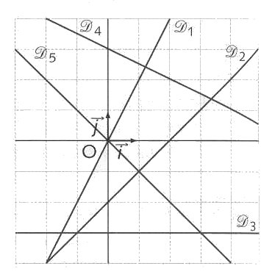
Dans cet exercice, on ne demande pas de justification.
Associer à chaque fonction sa représentation graphique ci-contre :
$f\left(x\right)=x−2 ; g\left(x\right)=−3 ; h\left(x\right)=−x ; i\left(x\right)=2x ; j\left(x\right)=−\frac{1}{2}x+3$.

Exercice n°3 : 3 points
- Tracer sur un même graphique les représentations des fonctions suivantes :
$k\left(x\right)=−x+2$ et $l\left(x\right)=\frac{x+7}{2}$.
- Résoudre graphiquement $k\left(x\right)=l\left(x\right)$

Exercice n°4 : 4 points
- Si $−\sqrt{5}<x≤\sqrt{2}$, donner alors un encadrement de $x^{2}$.
- Si $x>−3$, donner alors l’intervalle dans lequel se trouvera $x^{2}$.
- En utilisant la représentation graphique de la fonction carrée (on ne demande pas de la tracer précisément), résoudre graphiquement $3≤x^{2}≤\text{25}$.

Exercice n°5 : 3 points
